附件5:

报价单

品名 | 规格 | 单位 | 数量 | 单价 | 金额 | 备注
等候椅（三人位） | 1800*640*840H  主要材质：扶手及脚采用优质铝合金一体成型。横梁采用优质鞍钢1.5mm冷轧冷拉成型钢管，冷冲定型，具有超强的承重及稳定性。座板及靠背采用加强加厚款PU聚氨脂（聚氨甲酸酯）、经冷固发泡成型，内部夹有高强度钢板支架、结实耐用。座板无任何有害物质，环保无气味。PU材质耐腐蚀，抗磨性能好，防水，不会渗透。同时耐冲减震，不易使人体受伤，安全耐用。且根据人体工学设计、坐感舒服健康。颜色：灰色。 | 张 | 30 |  |  | 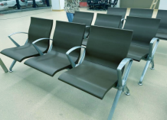

响应人名称（盖章）：
法定代表人（或授权代表）签名：
联系电话：

